ACADEMIE DE POITIERS | Bac Professionnel  ORAL de contrôle | Session : 2017
MATHEMATIQUES – SCIENCES PHYSIQUES
Durée : Préparation 15 minutes – Interrogation 15 minutes

Les compagnies d’avions sont confrontées à une variation importante du nombre de places réservées :
elles pratiquent donc le surbooking.
Une compagnie décide de prendre un risque de surbooking
de 50 sur un avion de 100 places.
Le risque prit par cette compagnie est modélisé par la fonction R définie sur l’intervalle [0 ; 50] par :


Indication : Le surbooking est la mise à la réservation d’un nombre de places plus important que celui réellement disponible pour pallier aux désistements.

Question : Quel est le nombre de places de surbooking que doit proposer la compagnie pour que le risque soit minimal ?

Ce qui est attendu de vous :

- La première étape sera de m'expliquer à l’oral ce que l'on vous demande en reformulant la question avec vos propres mots et ceci pour vérifier que vous avez bien compris l’énoncé.

- La deuxième étape sera de proposer, à l’oral, une méthode permettant de résoudre le problème et de répondre à la question posée.

- La troisième étape sera de me montrer le résultat de votre travail, permettant de répondre à la question.

Remarque :
Il y a plusieurs méthodes pour répondre à la question posée. Vous trouverez dans la deuxième page des questions et des ressources d’aide à la résolution de ce problème.
S’il le juge nécessaire, le candidat n’est pas obligé d’utiliser ces ressources et questions d’aide.

Questions et ressources d’aide à la résolution

● Représentations graphiques de la fonction R et de sa fonction dérivée R’ :

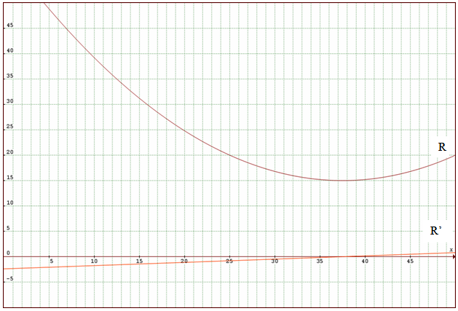
R
R’

● Question :

Quelle est la formule de la dérivée de la fonction R ?

❑ R’(x) = 0,032 x - 2,4 + 60  R’(x) = 0,032 x - 2,4

❑ R’(x) = 0,064 x – 2,4

x | 0 ….. 50 | Indications :  - Le signe de la dérivée indique le sens de variation de la fonction.  - La valeur de x où la dérivée s’annule correspond au maximum ou au minimum de la fonction.
Signe de R’(x) | 0
Variation
de R

● Formules de dérivation pour une fonction définie et dérivable sur un intervalle donné :

Fonction f(x) | Dérivée f '(x)
a x + b | a
x² | 2 x
u(x) + v(x) | u'(x) + v'(x)
a u(x) | a u'(x)

